**PRESSEMITTEILUNG**

Schwäbisch Hall, 20.08.2025

**Ferien voller Spaß – Kinderferienbetreuung bei OPTIMA**

Drei Wochen voller Spiel, Kreativität und Bewegung: Rund 150 Kinder verbringen in den Sommerferien unbeschwerte Tage beim Betreuungsangebot der Optima Packaging Group – während ihre Eltern Beruf und Familie leichter unter einen Hut bringen können. Getreu dem Motto *We care for our team* bietet Optima vom 04. bis 22. August wie in den Jahren zuvor eine flexible Kinderferienbetreuung im OPTIMA Sportpark an.

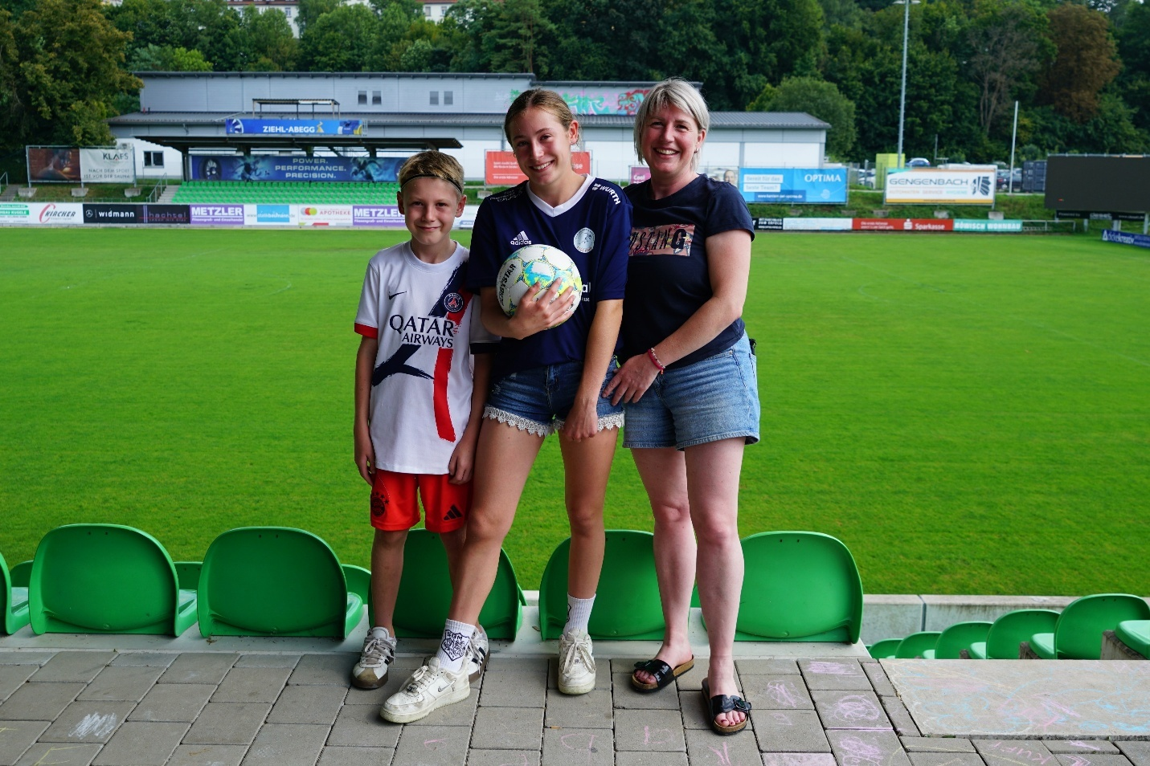  
Nadine Otremba mit ihren Kindern Mia (12 Jahre) und Til (8 Jahre): Beide nehmen bereits seit mehreren Jahren an der Kinderferienbetreuung von Optima teil. (Foto: OPTIMA)

Im OPTIMA Sportpark ist einiges los: Kinder springen herum und lachen laut. Am Rand sitzen einige in der Sonne und essen Wassermelone. Andere rennen zu ihren Eltern, um stolz zu zeigen, was sie am Tag gebastelt haben. „Bis morgen!“, rufen sie ihren Freunden zu, bevor sie nach Hause gehen.

Rund 50 Kinder werden in dieser Woche im Rahmen der Optima Ferienbetreuung von qualifizierten Fachkräften betreut, drei Wochen lang steht das Programm zur Verfügung. Neben Bastel- und Bewegungsangeboten finden täglich Aktivitäten rund um Natur, Technik und Kultur statt. Ein besonderes Highlight ist das Probetraining mit den Schwäbisch Hall Unicorns.

„Das Gelände am OPTIMA Sportpark ist ideal, die Kinder können sich hier austoben“, sagt Nadine Otremba, deren Kinder Mia (12) und Til (8) seit mehreren Jahren teilnehmen. Für Tochter Mia steht fest, was in diesem Jahr am meisten Spaß gemacht hat: „Die Wasserschlacht! Und ich finde es schön, dass man Kinder immer wieder trifft, die man schon aus den letzten Jahren kennt.“

Die Ferienbetreuung bedeutet für die Eltern eine spürbare Entlastung. Die ganztägige Betreuung, flexible Bring- und Abholzeiten sowie die Nähe zum Arbeitsplatz erleichtern die Organisation der schulfreien Zeit. „Homeoffice und flexible Arbeitszeiten sind schon eine echte Erleichterung, aber die Ferienbetreuung bringt unseren Kindern zusätzlich Abwechslung und schöne Erlebnisse“, sagt Nadine Otremba.

Die Vereinbarkeit von Familie und Beruf ist ein zentraler Bestandteil in der Unternehmensstrategie von Optima. Maßnahmen wie die Kinderferienbetreuung machen dies greifbar und zeigen, wie das Motto *We care for our team* umgesetzt wird.

Pressekontakt:

OPTIMA packaging group GmbH

Denise Fiedler

Group Communications Manager

+49 (0)791 / 506-1472

pr-group@optima-packaging.com   
www.optima-packaging.com

**Über OPTIMA**

Optima ist Technologieführer im präzisen Dosieren, Füllen, Verpacken und im Handling anspruchsvoller flüssiger und fester Produkte. Mit flexiblen und kundenspezifischen Systemen sorgt Optima seit mehr als 100 Jahren dafür, dass wertvolle und empfindliche Güter wie Medikamente, Hygiene- und Medizinprodukte, Lebensmittel oder Kosmetika weltweit bei den Menschen ankommen, die täglich auf diese Produkte angewiesen sind.

3400 Experten tragen am Hauptsitz in Schwäbisch Hall sowie an über 20 Standorten im In- und Ausland zum weltweiten Erfolg von Optima bei. Die gemeinsame Mission „We care for people“ steht dabei im Vordergrund.